怎样安装access2010
分步阅读

现在我们的电脑大多都没有安装access，但是计算机考试的时候要考，而很多人都不知道怎么安装access，下面我来教大家怎么安装。
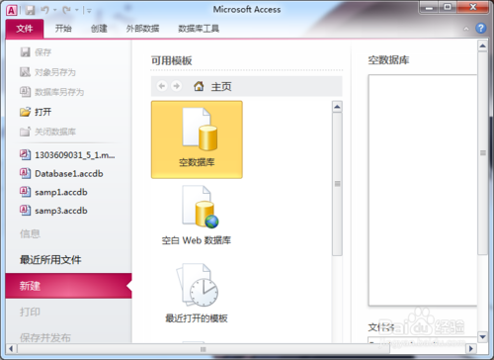

工具/原料
- office2010

方法/步骤
- 1
access和Word，ppt一样都是office的一部分，我们要想安装access就必须先下载完整的office2010.然后进行安装。
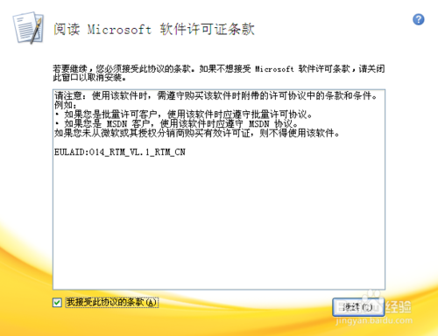
- 2
打开安装程序后，选择自定义进行调试。
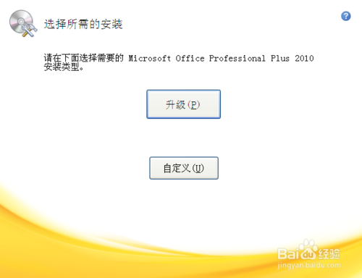
- 3
假如我们想保留电脑里的其它版本就选择保留。
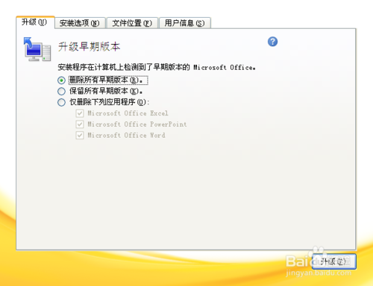
- 4
在安装选项里面可以把你不想安装的选为不可用，这样就不会安装到电脑上。例如，我只想安装2010版的access，那就把其它的都选为不可用。（最后一个office工具不要选为不可用）
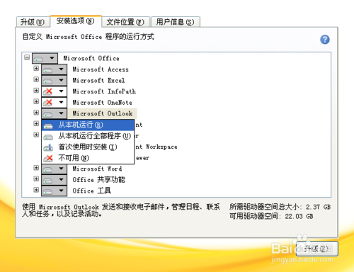
- 5
然后安装位置可以根据自己的需要。
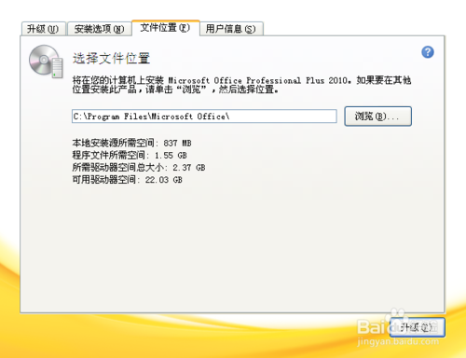
- 6
最后确认安装，等待几分钟就可以了。
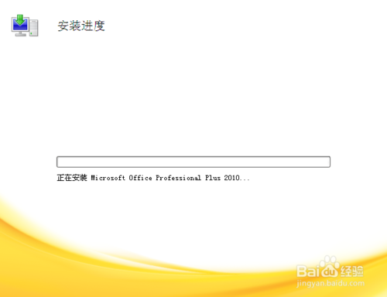
END

